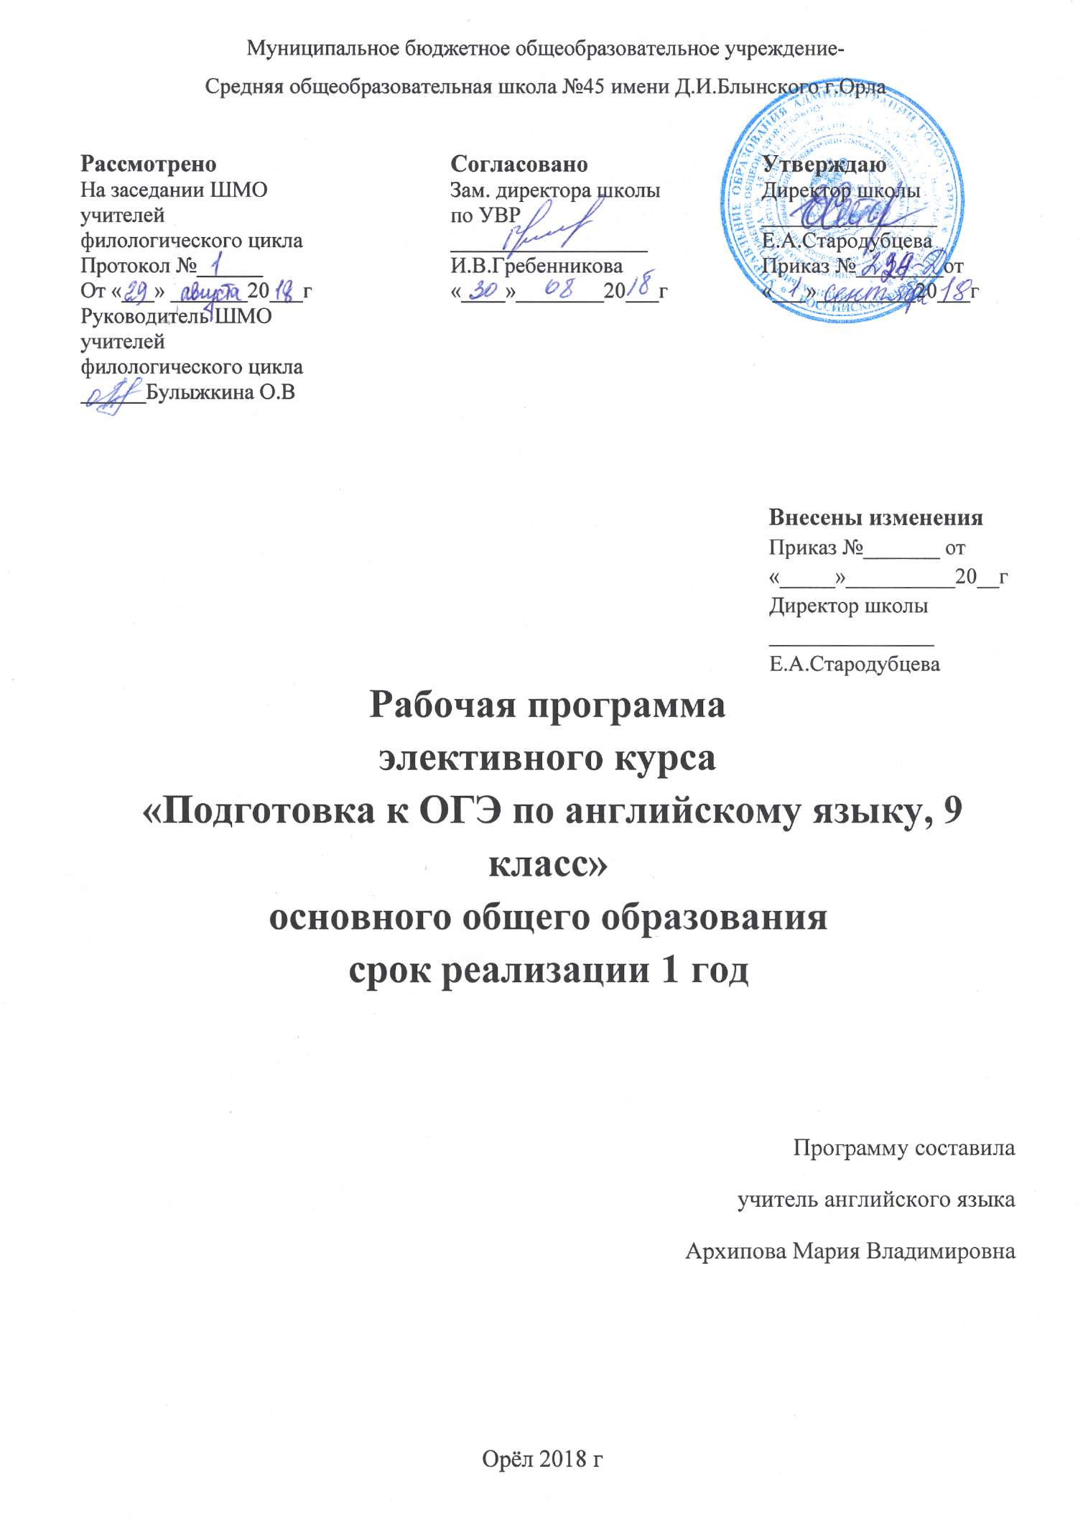

Результаты освоения курса внеурочной деятельности

Личностные:

* понимание значимости владения иностранного языка для успешности в профессиональной деятельности и межличностном общении;
* формирование мотивации изучения иностранных языков, стремление к речевому самосовершенствованию; умение осмыслить собственный речевой поступок и адекватно себя оценивать;
* воспитание российской гражданской идентичности: патриотизма, уважения к Отечеству, прошлому и настоящему многонационального народа России;
* осознание своей этнической принадлежности, знание истории, языка, культуры своего народа, своего края, знание основ культурного наследия народов России и человечества; усвоение гуманистических, демократических и традиционных ценностей многонационального российского общества; воспитание чувства ответственности и долга перед Родиной;
* формирование осознанного, уважительного и доброжелательного отношения к другому человеку, его мнению, мировоззрению, культуре, языку, вере, гражданской позиции;
* к истории, культуре, религии, традициям, языкам, ценностям народов России и народов мира; формирование готовности и способности вести диалог с другими людьми и достигать взаимопонимания;
* стремление к совершенствованию собственной речевой культуры в целом;
* формирование коммуникативной компетенции в межкультурной и межэтнической коммуникации.

Метапредметные:

* умение планировать свое речевое и неречевое поведение;
* умение взаимодействовать с окружающими, выполняя разные социальные роли;
* умение обобщать, устанавливать аналогии, классифицировать, самостоятельно выбирать основания и критерии для классификации, устанавливать причинно- следственные связи, строить логическое рассуждение, умозаключение (индуктивное, дедуктивное и по аналогии) и делать выводы;
* умение владеть исследовательскими учебными действиями, включая навыки работы

информацией: поиск и выделение нужной информации, обобщение и фиксация информации;

* умение смыслового чтения, включая умение определять тему, прогнозировать содержание текста по заголовку, ключевым словам, умение выделять основную мысль, главные факты, опуская второстепенные, устанавливать логическую последовательность основных фактов;
* умение осознанно использовать речевые средства в соответствии с речевой задачей для выражения коммуникативного намерения, своих чувств, мыслей и потребностей;
* умение осуществлять регулятивные действия самонаблюдения, самоконтроля, самооценки в процессе коммуникативной деятельности на иностранном языке. Предметные результаты включают освоенные обучающимися в ходе изучения учебного предмета специфические для данной предметной области умения, виды деятельности по получению нового знания в рамках учебного предмета, его преобразованию и применению в учебных, учебно-проектных ситуациях.

Ожидается, что выпускники основной школы должны продемонстрировать результаты освоения иностранного языка в коммуникативной сфере (говорении, письме, чтении, аудировании); в социокультурной сфере; в познавательной сфере (учебно-познавательная компетенция) - универсальные учебные действия (УУД) и специальные учебные умения (СУУ); в ценностно-ориентационной сфере; в эстетической сфере; в трудовой и физической сферах. Аудирование

Нужно проявить способность понимать аудиозаписи на английском языке Необходимо уметь:

* понимать тексты повседневного и профессионального стиля речи;
* выбирать главные факты, опуская второстепенные;
* выборочно понимать необходимую информацию с опорой на языковую догадку, контекст;
* выполнить задания на сопоставление и с извлечением информации. Чтение

Нужно продемонстрировать способность читать и понимать тексты по современной проблематике. Необходимо уметь понимать суть текста и справляться с незнакомыми словами и грамматическими структурами, отделять важную для понимания текста информацию от второстепенной, понимать позицию автора текста; выполнить задание на сопоставление и с извлечением информации. Лексико-грамматические навыки

Нужно продемонстрировать соответствующий уровень владения лексическим материалом и умение оперировать им в условиях множественного выбора, а также владение грамматическим материалом в рамках программы средней школы и умение практически использовать его не только на уровне отдельного предложения, но и в более широком контексте. Выполнить и задание по грамматике словообразованию. Письмо

Написать личное письмо. Нужно продемонстрировать умение написать личное письмо, излагать и обосновывать свое мнение, умение обращаться с грамматическими структурами, использовать необходимый словарный запас, писать без ошибок и с правильной пунктуацией, правильно употреблять формулы речевого этикета. Говорение

Нужно продемонстрировать способность общаться на английском языке. Высказаться по предложенной теме; вести диалог по предложенной теме. В рамках чтения вслух необходимо уметь:

-читать вслух небольшой отрывок научно-популярного жанра без необоснованных пауз и фонетических ошибок. В рамках монолога необходимо уметь:

* составить связное сообщение на известные или интересующие участника темы;
* изложить и обосновать свое мнение; В рамках диалога необходимо уметь:
* начинать, вести и заканчивать беседу в стандартных ситуациях общения,
* отвечать на вопросы собеседника, высказывать свое мнение, просьбу, отвечать на предложения собеседника согласием или отказом, опираясь на изученную тематику и усвоенный лексико-грамматический материал
* рассказать о себе, своей семье, друзьях, своих интересах и планах на будущее, сообщать краткие сведения о своей стране, городе и т.д.

Главным результатом является готовность учащихся к сдаче экзамена. К концу данного курса учащиеся обобщают и закрепляют лексико-грамматический материал и отрабатывают определенные умения и навыки по всем разделам экзамена. Учащиеся должны знать/понимать:

* формат заданий экзамена ОГЭ по английскому языку;
* стратегии выполнения заданий экзамена по всем разделам.

Содержание курса внеурочной деятельности

Весь курс является практико-ориентированным с элементами анализа и самоанализа учебной деятельности учащихся. Курс даёт возможность обучающимся познакомиться с закономерностями общения, особенностями коммуникации в современном мире; осознать важность владения речью для достижения успехов в личной и общественной жизни. Курс состоит из тематических блоков, в каждый из которых входят разделы на усвоение грамматики, лексики, и развитие таких видов речевой деятельности, как аудирование, письмо, чтение, говорение. В основе программы лежат следующие методические принципы:

* Интеграция основных умений и навыков.
* Последовательное развитие основных умений и навыков.
* Коммуникативная направленность заданий.
* Применение полученных умений и навыков на практике в ходе выполнения экзаменационных заданий.
* Темы и материалы курса соответствуют возрасту, интересам и уровню языковой подготовки учащихся. В каждом уроке есть ряд тематических текстов на чтение и аудирование с заданиями, подобными экзаменационному формату, задания на развитие навыков устной речи, а также отработка грамматики, орфографии и произношения на основе активной лексики урока. Каждый тематический блок содержит объяснительные таблицы по грамматике, в которых формулируются правила.

В заключительную часть каждого из тематических блоков включены задания экзаменационного формата.. Их цель - выработать у учащихся навыки внимательного прочтения текста задания, четкого выполнения самого задания. Контроль результатов обучения и оценка приобретенных школьниками умений и навыков производится при выполнении заданий в формате ОГЭ.

Основная задача контроля — объективное определение уровня владения обучаемыми иноязычным материалом на каждом этапе становления

их навыков и умений, при этом объектом контроля в устной речи является как языковая форма сообщения, так и его содержание.

Контроль проводится в форме выполнения заданий пробного экзамена по всем разделам экзамена ОГЭ.

Основные разделы программы учебного курса

* Аудирование
* Чтение
* Письмо
* Говорение

Перечень форм организации учебной деятельности обучающихся и виды работ

* традиционная классно-урочная;
* парная работа;
* самостоятельная работа;
* выполнение коммуникативно-ориентированных грамматических и лексических заданий;
* составление речевых высказываний по теме;
* выполнение различных лексических и грамматических упражнений;
* аудирование, чтение с последующим извлечением общей и специальной информации.

Тематическое планирование

|  |  |  |
| --- | --- | --- |
| № | Наименование разделов, тем | Количество часов |
| 1. | Структура и формат ОГЭ. Задания и система оценивания. Демонстрационный вариант ОГЭ. | 1 |
| 2. | Аудирование. Приемы и алгоритмы выполнения заданий на а) множественные соответствия; б) соответствие высказываний; в) множественный выбор | 3 |
| 3. | Выполнение тренировочных заданий по аудированию в формате ОГЭ | 2 |
| 4. | Чтение. Приемы и алгоритмы выполнения заданий на а) соответствия между текстами и заголовками; б) соответствие приведённых утверждений прочитанному тексту. | 2 |
| 5. | Выполнение тренировочных заданий по чтению в формате ОГЭ | 2 |
| 6. | Грамматика и лексика. Приемы и алгоритмы выполнения заданий на образование грамматических форм. | 2 |
| 7. | Грамматика и лексика. Приемы и алгоритмы выполнения заданий на словообразование. | 2 |
| 8. | Выполнение тренировочных лексико-грамматических заданий в формате ОГЭ | 2 |
| 9. | Письмо. Приемы и алгоритмы написания письма личного характера. Структура личного письма. Клише, используемые при написании личного письма. Анализ типичных лексико- грамматических и пунктуационных ошибок при написании личного письма | 1 |
| 10. | Написание письма личного характера. Выполнение основных требований по решению коммуникативных задач и структуре личного письма. | 2 |
| 11. | Говорение. Приемы и алгоритмы работы над а) тематическим монологическим высказыванием, б) комбинированным диалогом. Ключевые слова и выражения. Социокультурная информация. | 3 |
| 12. | Выполнение заданий в формате ОГЭ. Раздел Говорение. | 3 |
|  | Всего часов | 25 |